SURAT KETERANGAN PENGECEKAN PLAGIARISME

Setelah melalui proses pengecekan dengan menggunakan aplikasi rgta«s«»—Checker X 1 Tumitin, maka kami Lembaga Penelitian dan Pengabdian Masyarakat (LPPM) IAKN Toraja dengan ini menerangkan skripsi yang ditulis oleh:

: Oktavianto Sandalalong : 1020175373

Nama

Nirm

Judul Skripsi

:Anaiisis Implementasi Materi Kurikuium Pembinaan Tahap Bersemi di Gereja Toraja Jemaat Alfa Omega Tarongko Klasisi Makale Utara

Tanggal Pemeriksaan : 21 September 2021

Similarity : 19%

Dinyatakan MEMENUHI SYARAT ambang batas toleransi. Jika di kemudian hari ditemukan kekeliruan karena keterbatasan aplikasi, seperti adanya kesamaan dengan karya ilmiah lain yang lebih awal mendapat pengakuan sebagai hak cipta (misalnya: karya ilmiah tersebut belum publish secara online), maka semua konsekuensinya yang ditimbulkan menjadi tanggung jawab penulis skripsi.

Demikian surat keterangan ini, untuk dipergunakan sebagaimana mestinya.

PenuIjs'Skrip.ii

'f!



302132009121005

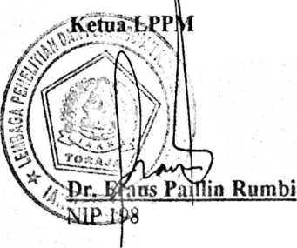

TEKAI

Ejy.

096351

**Oktaviaflto Sandalalong**

NIRM 1020175276

Tana Toraj^, 21 September 2021 IAKN Toraja

Oktavianto Sandalalong

**by** Desnawati.

tomission date: 21-Sep-2021 06:00AM (UTC-0400) tomission ID: 1627949628

ee name: BABJ-V._REVISI_Oktavianto.docx (599.86K) a»rd count: 12339 oaracter count: 79816

Qktavianto Sandalalong

«RCINALITY REPORT

19

%

19

%

SIMILARITY INDEX

INTERNET SOURCES

7%

PUBLICATIONS

8%

STUDENT PAPERS

WMARY sources

repository.iainpurwokerto.ac.id

-J Internet Source

1

%

repository, radenintan.ac.id

Internet Source

□

id.123dok.com

Internet Source

**□** kongresppgtseriti.blogspot.

Internet Source

com

L

**□** repository.uksw.edu

Internet Source

eprints.walisongo.ac.id

Internet Source

□

digilib.uinsby.ac.id

Internet Source

**□** yunandra.

Internet Source

com

□

[www.scribd.com](http://www.scribd.com)

Internet Source

1

1

1

1

1

1

1

1

%

%

%

%

%

%

%

%